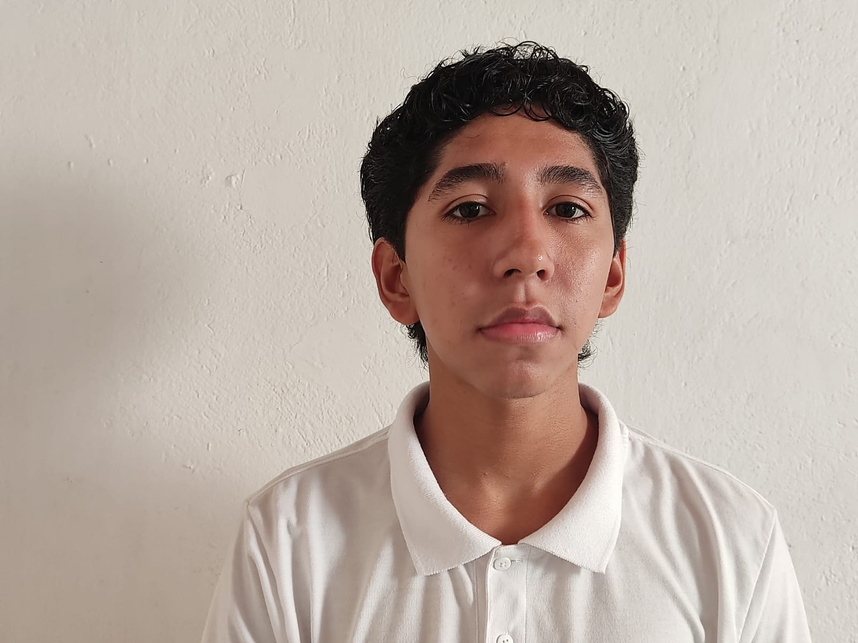

Emanuelvelezrestrpo8@gmail.com

**RESTREPO VELEZ**

**EMANUEL**

DESARROLLADOR WEB

**DIPLOMAS Y HOBBIES**

**Formaciones :** Diplomados, Congresos, xxxxxxxxxx xxxxxx xxxxxxxxx xxxxxxxxxxxxxxxxx

**Hobbies:** xxxxxxxxxxxxxxxxxxxxxxxxxxxxxx



3022363361

Medellín – Colombia

Soy una persona proactiva, organizada y responsable, con buenas relaciones interpersonales.

Siempre tengo la mejor disposición para realizar labores.

Capacidad de trabajo en equipo y facilidad de aprendizaje.

**PERFIL**

**EDUCACION**

**ESTUDIOS PRIMARIOS Y SECUNDARION**

**PRIMARIOS:** Academlo

**EXPERIENCIA**

**TRABAJOS DESARROLLADOS**

* API de Rick and Morty, creamos una aplicación web que nos permitía ver a todos los personajes de la serie por su locación.

Link <https://rick-and-morty-elrv.netlify.app/>

* API del Clima, creamos una aplicación web que nos permita desplegar la información sobre la ciudad y país, condiciones del clima, velocidad del viento, porcentajes de nubes, presión atmosférica y temperatura actual.

Link <https://main-weather-elrv.netlify.app/>

**TECNOLOGIAS**

**LENGUAJES DE PROGRAMACION**

HTML, CSS, REACT, JAVASCRIPT, NODE.JS, GIT, POSTGRESQL, GITHUB.

* Trabajo en equipo
* Puntualidad
* Compromiso
* Dinamismo
* Capacidad de escucha
* Creatividad

**HABILIDADES**

©AZURIUS – Modelos-de-curriculum.com